ДОКЛАД НА КОМИСИЯТА ДО ЕВРОПЕЙСКИЯ ПАРЛАМЕНТ И СЪВЕТА
Годишен доклад до Европейския парламент и Съвета относно дейността на централното звено на „Евродак“ през 2011 г.

1. Въведение

1.1. Обхват
В Регламент ЕО/2725/2000 на Съвета от 11 декември 2000 г. за създаване на система „Евродак“ за сравняване на дактилоскопични отпечатъци с оглед ефективното прилагане на Дъблинската конвенция (наричан по-нататък „Регламент за „Евродак“) се посочва, че Комисията предава на Европейския парламент и на Съвета годишен доклад за дейността на централното звено. Сегашният девети годишен доклад съдържа информация за управлението и функционирането на системата през 2011 г. В него се оценяват резултатите и ефективността с оглед на разходите на „Евродак“, както и качеството на работата на централното звено.

1.2. Развитие в законодателството и политиката
През 2008 г. и 2009 г. Комисията прие преработени текстове на Регламента за „Евродак“. Те бяха последвани от Изменено предложение за Регламент на Европейския парламент и на Съвета за създаване на система „Евродак“ за сравняване на дактилоскопични отпечатъци с оглед ефективното прилагане на Регламент (ЕО) № […/…] [за установяване на критерии и механизми за определяне на държава членка, компетентна за разглеждането на молба за международна закрила, която е подадена в една от държавите членки от гражданин на трета страна или лице без гражданство], което бе обсъдено от съзаконодателите в началото на 2011 г. На 3.2.2011 г. се проведе ориентировъчно гласуване в рамките на комисията по граждански свободи, правосъдие и вътрешни работи (LIBE), на което бе приет проектодокладът на докладчика. Проведоха се две заседания на подготвителния орган на Съвета, на които бе обсъдено предложението.
На 21 октомври 2011 г. Полското председателство изпрати бележка на Съвета, в която се посочва: „Работата по регламента „Евродак“ е в застой. Преобладаващото мнозинство делегации продължават да подкрепят включването на клауза в регламента „Евродак“, която да дава възможност на държавите членки да осигурят на своите правоприлагащи органи достъп до централната база данни на „Евродак“ при стриктни условия за целите на борбата с тероризма и организираната престъпност.“ Комисията беше представила преди това предложение, чрез което се позволява достъпът до „Евродак“ на правоприлагащите органи, но то отпадна с влизането в сила на Договора от Лисабон. Вследствие на това преговорите по предложението от 2010 г. (което не включваше достъп за целите на правоприлагането) не бяха възобновени през 2011 г. Предвид това обаче, че включването на достъпа до „Евродак“ за целите на правоприлагането беше поискано от преобладаващата част от държавите членки, оттогава стана ясно, че то е необходимо като част от балансирано споразумение по преговорите за пакета за общата европейска система за убежище, за да се приключи пакетът до края на 2012 г. Съответно Комисията реши да представи отново предложение за позволяване на достъпа до „Евродак“ за целите на правоприлагането, представено на 30 май 2012 г.
ЦЕНТРАЛНО ЗВЕНО НА „ЕВРОДАК“

1.3. Управление на системата
Предвид нарастващото количество данни, които следва да се управляват (някои категории трансакции трябва да се съхраняват за период от 10 години), естественото остаряване на техническата платформа (въведена през 2001 г.) и непредвидимите тенденции в обема на трансакциите по „Евродак“, Комисията извърши модернизиране на системата „Евродак“. Информационнотехнологичният проект, наречен „Евродак плюс“, беше насочен към: а) замяна на остарялата информационнотехнологична инфраструктура, б) увеличаване на цялостния капацитет и експлоатационни показатели, в) осигуряване на по-бърза, по-сигурна и по-надеждна синхронизация на данните между производствената система и системата за непрекъснатост на дейността. През 2011 г. изпитването за окончателно приемане (Final Acceptance Test (FAT)) бе приключено успешно.
През април 2011 г. системата „Евродак плюс“ беше официално приета, след като приключи изпитването за окончателно приемане, което се състоя от 3 последователни месеца, през които системата функционираше без проблеми.
Старата информационнотехнологична инфраструктура на „Евродак“ бе изведена от експлоатация през ноември 2011 г.

1.4. Качество на работата и рентабилност
Комисията положи всички усилия да предостави висококачествено обслужване на държавите членки, които са крайните ползватели на централното звено на „Евродак“. Държавите членки бяха напълно информирани за всяко прекъсване на услугата, което във всички случаи се дължеше на дейности, свързани с актуализирането на „Евродак“ („Евродак плюс“). Въпреки че централното звено на „Евродак“ не отчете само по себе си никакво преустановяване на дейността през 2011 г., насрочената миграция от „Евродак“ към „Евродак плюс“ и свързаната с това синхронизация на данните между системите изискваше прекъсването на входящия трафик и следователно на обработката на входящите трансакции за период от 16 часа. Като цяло през 2011 г. централното звено на „Евродак“ беше на разположение 99,82 % от времето.
Разходите за поддръжка и функциониране на централното звено през 2011 г. възлизаха на 1 040 703,82 EUR и отбелязаха намаление в сравнение с предходните години (2 115 056,51 EUR през 2010 г., 1 221 183,83 EUR през 2009 г.), което се дължеше главно на актуализирането на системата „Евродак“ („Евродак плюс“). Фиксираната цена за въвеждането на „Евродак плюс“ е 3 055 695,49 EUR: 20 % (611 139,10 EUR) бяха изплатени през 2009 г., 60 % (1 833 417,29 EUR) бяха изплатени през 2010 г. Останалите 20 % (611 139,10 EUR) бяха изплатени през 2011 г. и представляваха 58,72 % от разходите за цялата година.
Ефективното използване на съществуващите ресурси и инфраструктура, управлявани от Комисията, като например използването на мрежата s-TESTA, позволи да се реализират известни икономии. Комисията предостави също така услуги (посредством програмата ISA), свързани с комуникацията и сигурността на обмена на данни между централното звено и националните звена. Тези разходи, първоначално предвидени да бъдат поети от всяка въпросна държава членка в съответствие с член 21, параграфи 2 и 3 от регламента, в крайна сметка бяха поети от Комисията, която използва общи налични инфраструктури.

1.5. Защита на данните и сигурност на данните
В член 18, параграф 2 от Регламента за „Евродак“ е определена категория трансакции, за които е предвидена възможността за извършване на т.нар. „специално търсене“ („категория 9“) по искане на лицето, чиито данни се съхраняват в централната база данни, с цел да се гарантира правото му като субект на данните на достъп до неговите данни.
Както бе посочено в предишни годишни доклади, през първите години на функциониране на „Евродак“ големият брой „специални търсения“ породи опасения за възможна злоупотреба на тази функционалност от страна на националните администрации.
През 2011 г. бяха извършени общо 226 такива търсения, което представлява голямо повишение в сравнение с 2010 г. (66) и 2009 г. (42). По-голямата част от тези търсения обаче бяха извършени от Испания през май, юни и август 2011 г. (съответно 10, 22 и 132 случая), което означава, че на Испания се падат 79 % от всички специални търсения.
За да наблюдава по-добре тези операции, Комисията включи в предложението си за изменение на Регламента за „Евродак“ изискване към държавите членки да изпращат копие от искането за достъп, подадено от субекта на данните до компетентния национален контролен орган.

2. Числа и констатации
Приложението към този годишен доклад съдържа таблици с фактически данни, изготвени от централното звено, за периода 1.1.2011 г. — 31.12.2011 г. Статистическите данни в „Евродак“ се основават на записи на 1) дактилоскопични отпечатъци от всички лица на възраст на 14 години или повече, които са подали молба за убежище в държавите членки („категория 1“), 2) дактилоскопични отпечатъци на лица, които са задържани при неправомерно преминаване на външна граница на държава членка („категория 2“) или 3) за които е установено, че пребивават незаконно на територията на държава членка (в случай че компетентните органи считат за необходимо да проверят за евентуална предишна молба за предоставяне на убежище) („категория 3“).
Данните от „Евродак“ за молби за убежище не могат да бъдат сравнявани с тези от Евростат, които се основават на месечни статистически данни, предоставяни от министерствата на правосъдието и на вътрешните работи. За разликите съществуват редица причини, свързани с методологията. Първо, данните от Евростат включват всички лица, подали молба за убежище, т.е. от всички възрасти. Второ, данните на Евростат се събират, като се прави разлика между лица, подали молба през референтния месец (което може да включва и повторни молби), и лица, подали молба за убежище за първи път.

2.1. Успешни трансакции
„Успешна трансакция“ е трансакция, която е правилно обработена от централното звено, без отхвърляне поради проблем с валидиране на данните, грешки в дактилоскопичните отпечатъци или недостатъчно добро качество.
През 2011 г. централното звено получи общо 412 303 успешни трансакции, което представлява увеличение от 37,7 % в сравнение с 2010 г. (299 459). Това контрастира с тенденцията от предходната година на намаляване на броя на успешните трансакции. Най-големите увеличения бяха регистрирани в Малта (582,4 %) и Италия (559,1 %) и се дължат на Арабската пролет.
През 2011 г. броят на трансакциите, свързани с данни за лица, търсещи убежище („категория 1“), нарасна до 275 857 молби (28 %) в сравнение с 2010 г. (215 463) и 2009 г. (236 936).
Беше отбелязана промяна в тенденцията на броя на лицата, задържани във връзка с неправомерно преминаване на външна граница („категория 2 “). След като броят на трансакциите спадна до 31 071 през 2009 г., а след това намаля още до 11 156 през 2010 г., той нарасна значително през 2011 г. до 57 693 (417,1 %). Италия въведе преобладаващата част от тези трансакции (50 555 или 88 %), следвана от Испания с далеч по-малко трансакции (4 204 или 7 %). За разлика от това, докато през 2009 г. Гърция въведе най-големия брой трансакции в тази категория (18 714) и отново през 2010 г. (4 486), през 2011 г. Гърция въведе само 530 трансакции (–88%).
През 2011 г. 8 държави (Швейцария, Чешката република, Естония, Ирландия, Люксембург, Латвия, Норвегия, Португалия) не изпратиха нито една трансакция от „категория 2“ (5 от тези държави не изпратиха трансакции и през 2010 г.). Както бе обяснено в доклада от 2009 г. разликата между броя данни от категория 2, изпратени на „Евродак“, и стойностите от други статистически източници относно броя на неправомерните преминавания на границите на държавите членки, подчертана от статистиката на „Евродак“, се дължи на определението в член 8, параграф 1 от Регламента за „Евродак“. Този въпрос ще бъде пояснен в рамките на текущото преразглеждане на Регламента за Евродак.
Общият брой трансакции от „категория 3“ (данни на лица, задържани да пребивават незаконно на територията на държава членка), се увеличи леко с 8,1% през 2011 г. (до 78 753) в сравнение с 2010 г. (72 840). Ирландия остава единствената държава членка, която не е изпратила нито една трансакция от „категория 3“.
Въпреки че търсенията по „категория 3“ не са задължителни по силата на Регламента за „Евродак“, Комисията насърчава държавите членки да използват тази възможност, преди да започнат процедурата за връщане съгласно Директива 2008/115/ЕО на Европейския парламент и на Съвета от 16 декември 2008 г. относно общите стандарти и процедури, приложими в държавите-членки за връщане на незаконно пребиваващи граждани на трети страни. В случаите, споменати в Регламента за Евродак, такова търсене следва да помогне да се установи дали гражданин на трета държава кандидатства за убежище в друга държава членка, където той следва да бъде върнат в приложение на Регламента от Дъблин. През 2011 г. най-много трансакции от „категория 3“ бяха извършени от Германия (22 851 или 29 %), Обединеното кралство (12 859 или 16 %) и Нидерландия (11 154 или 14 %). Това е в съответствие с тенденцията от 2010 г.

2.2. „Положителни резултати“

2.2.1. Многократни молби за убежище (положителни резултати „категория 1 спрямо категория 1“)
От общо 275 857 молби за убежище, регистрирани в „Евродак“ през 2011 г., 22,4 % са регистрирани като „многократни молби за убежище“ (т.е. втора молба или трета и т.н.), което означава, че в 61 819 случая дактилоскопичните отпечатъци на същото лице вече са били регистрирани като трансакция от „категория 1“ в същата или в друга държава членка. През 2010 г. броят на тези случаи беше 52 064 (24,2 %). Практиката на някои държави-членки обаче да вземат дактилоскопични отпечатъци при обратно приемане по Регламента от Дъблин води до изкривяване на статистическите данни относно многократните молби: повторното вземане и предаване на дактилоскопичните отпечатъци на кандидата за убежище при пристигането му след трансфер по Регламента от Дъблин създава погрешно впечатление, че лицето е подало отново молба за убежище. Комисията възнамерява да разреши този проблем и в своето предложение за изменение на Регламента за Евродак въведе изискването трансферите да не бъдат регистрирани като нови молби за убежище.
Таблица 3 от приложението представя за всяка държава членка броя на молбите, които съответстват на молби за убежище, регистрирани по-рано в друга („чужди положителни резултати“) или в същата държава членка („местни положителни резултати“).
През 2011 г. общо 38,6 % от всички многократни молби за убежище бяха местни положителни резултати. В редица държави членки (Белгия, България, Кипър, Чешката република, Испания, Ирландия, Италия, Нидерландия, Полша и Обединеното кралство) това число дори надхвърля 50 %. Процентът местни положителни резултати през 2010 г. беше 35 %. Като показват случаи, при които лице, което е кандидатствало за убежище в една държава члена, подава нова молба в същата държава членка, местните положителни резултати в действителност отразяват понятието за последваща молба по смисъла на член 32 от Директива 2005/85/EО на Съвета от 1 декември 2005 г. относно минимални норми относно процедурата за предоставяне или отнемане на статут на бежанец в държавите членки.
Чуждите положителни резултати предоставят информация за вторичните движения в ЕС на лицата, търсещи убежище. Както и в предишни години статистиката потвърждава, че вторичните движения не следват непременно „логичните“ маршрути между съседни държавите членки. Например Франция продължи да получава най-големия брой чужди положителни резултати от лица, търсещи убежище, които преди това са подали молба в Полша (1 746). Същият модел се наблюдава и в Германия, където най-големият брой чужди положителни резултати е за лица, които преди това са подали молба в Швеция (1 314). Статистиката показва, че чуждите положителни резултати не представляват еднопосочно движение от държавите с външна сухоземна граница или от разположените на Средиземно море към по-северните държави членки. Обаче статистиката, която показва вторични движения към страните с външна сухоземна граница или към тези, разположени на Средиземно море, може до голяма степен да се обясни с практиката на някои държави членки да вземат дактилоскопични отпечатъци след обратно приемане по Регламента от Дъблин.

2.2.2. Положителни резултати „категория 1 спрямо категория 2“
Тези положителни резултати показват маршрутите, следвани от лицата, които са влезли неправомерно на териториите на държавите членки, преди да подадат молба за убежище. През 2011 г. повечето от положителните резултати бяха за данни, изпратени от Италия (4 268), Гърция (1 805), Испания (555), Унгария (446) и България (76). Силно впечатление прави обаче фактът, че по отношение на Италия (85,9 %) повечето от тези положителни резултати са всъщност местни положителни резултати.
Когато се сравнява 2011 г. с 2010 г., се наблюдава голямо намаление от 73,4 % на 21 % на случаите на лица, задържани във връзка с неправомерно преминаване на граница и които решават да подадат молба за убежище. Когато обаче се сравнява абсолютният брой положителни резултати, се наблюдава спад от 11 939 през 2010 г. на 7 384 през 2011 г.
Мнозинството от лицата, които са влезли неправомерно в ЕС през Италия и след това са продължили пътуването си, са отишли в Швейцария (2 288), Германия (688) или Швеция (363). Тези, които са продължили пътуването си, след като са влезли неправомерно през Гърция, са отишли предимно в Германия (323), Обединеното кралство (195) или Франция (193). От влезлите през Испания (555) по-голямата част са отишли в Швейцария (161), Франция (139) или Белгия (130), а тези, които са продължили пътуването си, след като дактилоскопичните им отпечатъци са били снети в Унгария, са отишли предимно към съседните страни Австрия (163) или Германия (66).

2.2.3. Положителни резултати „категория 3 спрямо категория 1“
Тези положителни резултати показват къде незаконните мигранти подават най-напред молба за убежище, преди да отпътуват за друга държава членка. Трябва обаче да се има предвид, че изпращането на трансакция от „категория 3“ не е задължително и че не всички държави членки използват систематично възможността за такава проверка.
Съществуващите данни сочат, че лицата, задържани да пребивават незаконно в държава членка, различна от тази, в която са подали молба за убежище, най-често се намират в няколко държави членки, и по-специално Германия (7 749), Швейцария (2 225), Нидерландия (3 418), Франция (2 255), Австрия (1 739) и Норвегия (1 612).

2.3. Забавяне на трансакциите
Понастоящем в Регламента за „Евродак“ е предвиден доста неопределен краен срок за предаването на дактилоскопичните отпечатъци, което на практика може да породи значителни закъснения. Това е ключов въпрос, тъй като забавеното предаване може да доведе до резултати, които противоречат на принципите за отговорността, установени в Регламента от Дъблин. Въпросът с прекалените забавяния между снемането на дактилоскопични отпечатъци и изпращането им до централното звено на „Евродак“ бе посочен в предишните годишни доклади и подчертан в доклада за оценката като проблем в изпълнението.
За разлика от предходните години през 2011 г. като цяло бе налице спад в средното закъснение в предаването, т.е. на времето между вземането на отпечатъци и изпращането им към централното звено на Евродак. Повечето от държавите членки и асоциираните страни закъсняват с предаването на дактилоскопичните отпечатъци към централното звено на „Евродак“ между 0 и 4 дни. Изключения от тази средна стойност бяха отбелязани главно в предаването на дактилоскопичните отпечатъци от категория 2 за следните държави членки: Германия (4,67), Гърция (12,03), Нидерландия (8,83), Словакия (6,4) и Обединеното кралство (5,75). Комисията трябва отново да подчертае, че забавеното предаване може да доведе до неправилно определяне на държава членка при два различни сценария, представени в предишните годишни доклади: „грешни положителни резултати“ и „пропуснати положителни резултати“.
Поради това общо подобрение в средното закъснение на предаването общият брой на положителните резултати, пропуснати поради забавяне в предаването на дактилоскопични отпечатъци, намаля от 362 през 2010 г. до само 9 през 2011 г.
Както и предишната година заслужава да се отбележи фактът, че огромна част от пропуснатите положителни резултати, а именно 6 (66,6 %), се дължи на закъснение от страна на Гърция в предаването на данните. Разпределението на грешните положителни резултати следваше същата тенденция като през 2010 г., като закъсненията в предаването на данни от Дания доведе до 28 грешни положителни резултата, следвана от Финландия с 23 грешни положителни резултата от общо 89. Като се имат предвид тези резултати, Комисията отново настоятелно приканва държавите членки да положат всички необходими усилия и своевременно да изпращат своите данни в съответствие с членове 4 и 8 от Регламента за „Евродак“.

2.4. Качество на трансакциите
През 2011 г., средният процент на отхвърлените трансакции за всички държави членки и асоциирани страни е спаднал до 5,87 % от 8,92 % през 2010 г. Следните държави членки са имали процент на отхвърляне от 10 % или повече: Естония (21,65 %), Франция (13,41 %), Малта (13,31 %), Португалия (15,42 %) и Обединеното кралство (11,08 %). Като цяло 10 държави членки са имали процент на отхвърляне над средната стойност.
Процентът на отхвърляне не е зависел от технологията или слабостите на системата. Причините за този процент на отхвърляне са преди всичко свързани с ниското качество на изображенията на дактилоскопични отпечатъци, предадени от държавите членки, човешка грешка или грешната конфигурация на оборудването на изпращащата държава членка. От друга страна, в някои случаи тези цифри включват няколко опита за изпращане на същите отпечатъци, след като те са били отхвърлени от системата поради качеството си. При все че отчита факта, че някои забавяния може да са причинени от временна невъзможност за вземане на дактилоскопични отпечатъци (увредени върхове на пръстите или здравословно състояние, което не позволява своевременното вземане на отпечатъци), Комисията подчертава отново проблема с като цяло високия процент на отхвърляне, вече изтъкнат в предишните годишни доклади, и призовава държавите членки да осигурят подходящо обучение на националните оператори на „Евродак“ и да конфигурират правилно оборудването си, така че да се намали процентът на отхвърляне.

3. Заключения
През 2011 г. централното звено на „Евродак“ предостави задоволителни резултати по отношение на скоростта, резултата, сигурността и разходната ефективност на работата.
През 2011 г. общият обем на трансакциите се увеличи с 37,7 % (до 412 303), като увеличение се наблюдаваше във всичките 3 категории трансакции. Броят на трансакциите от „категория 1“ се увеличи с 28 % (до 275 857), броят на трансакциите от „категория 2“ нарасна със 17,1 % (до 57 693), а броят на трансакциите от „категория 3“ се увеличи с по-скромните 8,1 % (до 78 753).
През 2011 г. средният процент на отхвърлените трансакции за всички държави членки намаля до 5,87 % в сравнение с 8,92 % през 2010 г.
Налице беше общо подобрение относно забавянето при предаването на данни на централното звено на „Евродак“, но могат да бъдат направени и допълнителни подобрения.
ПРИЛОЖЕНИЕ
Таблица 1: Централно звено на „Евродак“, съдържание на базата данни към 31.12.2011 г.
Таблица 2: Успешни трансакции към централното звено на „Евродак“ през 2011 г.
Таблица 3: Разпределение на положителните резултати — „категория 1 спрямо категория 1“ през 2011 г.
Таблица 4: Разпределение на положителните резултати — „категория 1 спрямо категория 2“ през 2011 г.
Таблица 5: Разпределение на положителните резултати — „категория 3 спрямо категория 1“ през 2011 г.
Таблица 6: Отхвърлени трансакции, проценти през 2011 г.
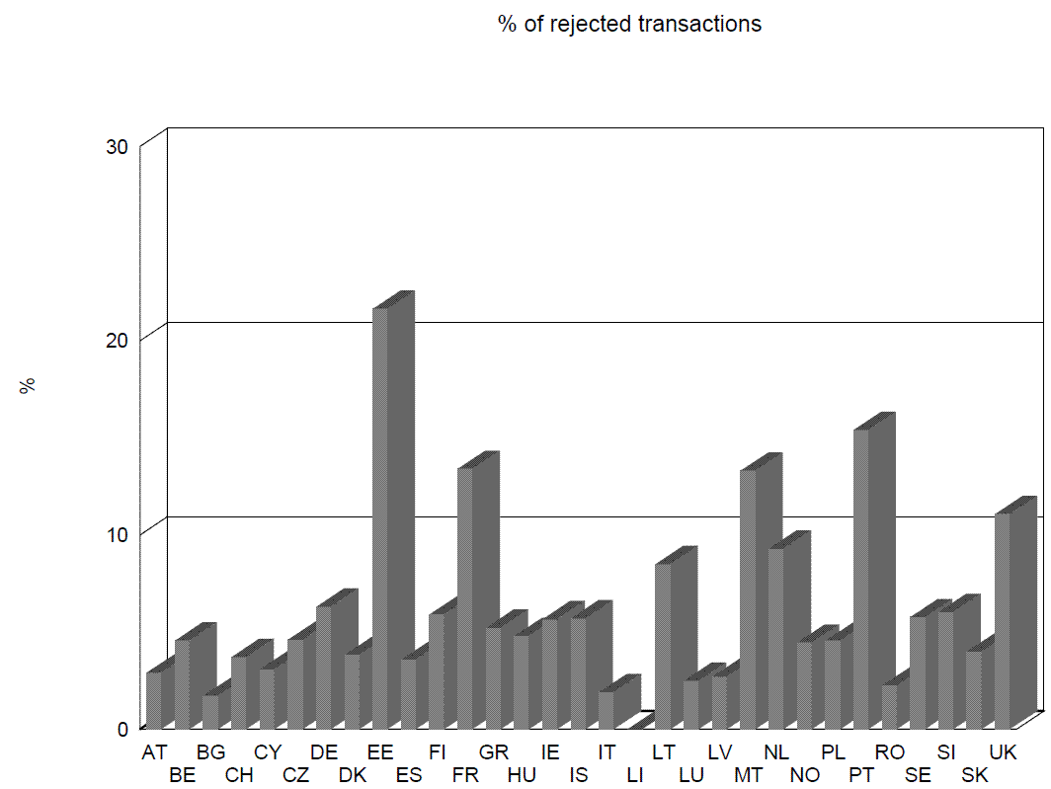
Таблица 7: Среден период от време между датата на вземане на дактилоскопичните отпечатъци и тяхното изпращане на централното звено на „Евродак“ през 2011 г.
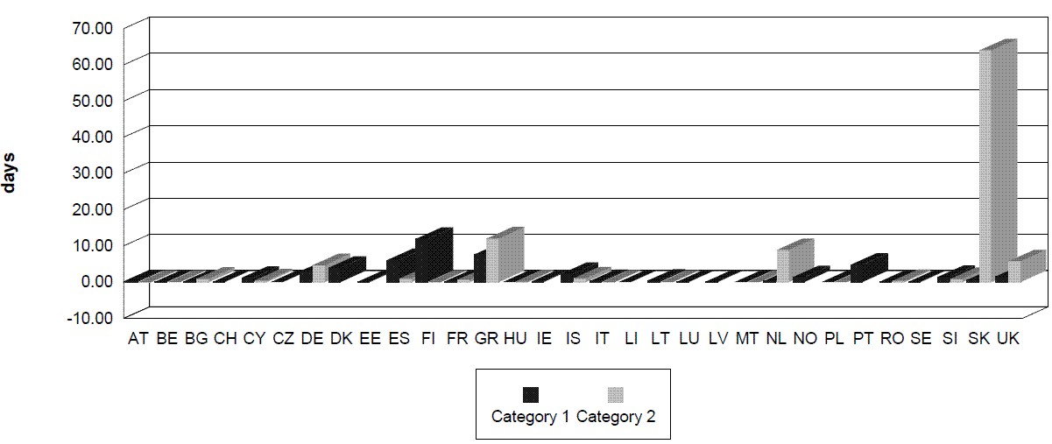
Таблица 8: Грешни положителни резултати „категория 1 спрямо категория 1“ през 2011 г.
Таблица 9: Разпределение на положителните резултати от категория 1/категория 2, пропуснати поради забавяне на изпращането на данните от категория 2 през 2011 г.
Таблица 10: Разпределение на положителните резултати спрямо случаите на блокиране (чл. 12 от Регламент (ЕО) № 2725/2000) през 2011 г.
Таблица 11: Брой предавания от категория 9 „специални търсения“ по държави членки през 2011 г.

ОВ L 316, 15.12.2000 г., стр. 1.
Член 24, параграф 1 от Регламента за „Евродак“.
COM(2008) 825 окончателен.
СОМ(2009) 342 окончателен и COM(2009) 344 окончателен.
COM(2010) 555 окончателен.
Вж. документ на Европейския парламент LIBE_PV(2011)0203_1.
„Обща европейска система за убежище – актуално състояние“. Вж. документ на Съвета 15843/11.
COM(2009) 344 окончателен.
В Регламента за „Евродак“ се предвижда въвеждането на централно звено, управлявано от Европейската комисия и съдържащо автоматизирана система за идентификация на дактилоскопични отпечатъци (AFIS), която ще получава данни и ще предава отговори за наличие или липса на съвпадение („hit – no hit“) на националните звена (национални пунктове за достъп) във всяка държава членка. В регламента за „Евродак“ и в правилата за прилагането му се определят отговорностите за събирането, предаването и сравняването на данните за дактилоскопичните отпечатъци, за начина, по който може да се осъществи предаването, за статистическите задачи на централното звено и за стандартите, които се използват за предаване на данните.
S-TESTA (Мрежата за защитени трансевропейски телематични услуги между администрациите) предоставя обща инфраструктура за обслужване на работните нужди и на изискванията за обмен на информация между европейската и националните администрации.
ISA (решение за оперативна съвместимост за европейските публични администрации) е новата програма, чрез която трябва да се подобри електронното сътрудничеството между публичните администрации на държавите членки на ЕС. Тази програма следва предишната програма IDA II (Interchange of Data between Administrations (обмен на данни между администрациите)) и IDABC (Interoperable Delivery of European eGovernment Services to public Administrations, Businesses and Citizens (оперативно съвместимо предоставяне по електронен път на административни услуги на публичните администрации, предприятията и гражданите)).
Таблица 2 от приложението съдържа подробности за успешните трансакции по държави членки с разпределение по категории между 1 януари 2011 г. и 31 декември 2011 г.
„Всяка държава-членка, при спазване на гаранциите в Европейската конвенция за правата на човека и в Конвенцията на Организацията на обединените нации за правата на детето, взима незабавно отпечатъци от всички пръсти на всеки чужденец на възраст поне на 14 години, който при незаконно преминаване на сухопътната, морската или въздушната граница, идвайки от трета страна, е бил задържан от компетентните контролни органи и не е бил експулсиран.“
OВ L 348, 24.12.2008 г.
Член 11 „(…)По правило следва да се провери дали даден чужденец не е подал молба за убежище в друга държава членка, когато: а) чужденецът заявява, че е подал молба за убежище, но не посочва държавата членка, в която я е подал; б) чужденецът не търси убежище, но се противопоставя да бъде върнат в своята страна по произхода, като твърди, че там се намира в опасност, или в) чужденецът се опитва да попречи на експулсирането си по друг начин, като отказва да сътрудничи за установяване на самоличността си, а именно като не представя никакъв документ за самоличност или като представя фалшиви документи за самоличност.“
Статистическите данни за местните положителни резултати, посочени в таблиците, могат да не съответстват непременно на положителните резултати, предадени от централното звено и регистрирани от държавите членки. Причината за това е, че държавите членки не винаги използват предвидената в член 4, параграф 4 възможност да поискат от централното звено да направи сравнение с техните данни, вече съхранени в централната база данни. Същевременно обаче, дори ако държавите членки не използват тази възможност, централното звено е длъжно по технически причини винаги да извършва сравняване с всички данни (национални и чужди), съхранявани в централното звено. В тези конкретни случаи, дори да съществува съвпадение с националните данни, централното звено ще отговори, че няма положителен резултат, тъй като държавата членка не е поискала сравнение на предоставените данни със собствените ѝ данни.
OВ L 326, 13.12.2005 г.
При сценария на така наречените „грешни положителни резултати“ гражданин на трета държава подава молба за убежище в държава членка (А), чиито органи вземат неговите дактилоскопични отпечатъци. Докато се чака тези отпечатъци да бъдат предадени на централното звено (трансакция от категория 1), същото лице може да отиде в друга държава членка (Б) и да поиска отново убежище. Ако държавата членка Б изпрати дактилоскопичните отпечатъци първа, изпратените от държавата членка А отпечатъци ще бъдат регистрирани в централната база данни по-късно от тези, изпратени от държавата членка Б, и това ще доведе до положителен резултат от данните от държавата членка Б при сравнението им с данните, изпратени от държавата членка А. По този начин държавата членка Б ще бъде определена като компетентна държава, вместо А, където е била подадена първата молба за убежище.
При сценария с така наречените „пропуснати положителни резултати“ гражданин на трета държава е задържан във връзка с неправомерно преминаване на граница и органите на държавата членка А, в която той е влязъл, вземат неговите дактилоскопични отпечатъци. Докато тези отпечатъци все още не са предадени на централното звено (трансакция от категория 2), същото лице може да отиде в друга държава-членка (Б) и да подаде молба за убежище. В този случай органите на държавата членка (Б) снемат неговите дактилоскопични отпечатъци. Ако държавата членка (Б) изпрати отпечатъците (трансакция от категория 1) първа, централното звено ще регистрира първо трансакцията от категория 1 и държавата членка (Б) ще разгледа молбата вместо държавата членка А. Когато по-късно пристигне трансакция от категория 2, положителният резултат ще бъде пропуснат, тъй като данните от категория 2 не могат да бъдат търсени.
Една трансакция може да бъде отхвърлена поради проблем с валидиране на данните, грешки в дактилоскопичните отпечатъци или недостатъчно добро качество (вж. също раздел 2.1. ibid).

